1822
Como era a vida no Brasil no século 19?

Questão 1
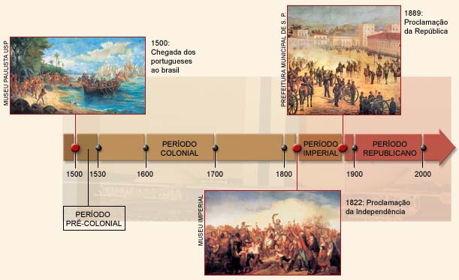

OBSERVE a linha do tempo acima. Responda:
Em que ano começou e quando terminou o período Imperial no Brasil?

Os principais meios de informação eram o jornal e a revista, que surgiram no início do século 19. Se alguém desejava mandar um recado para uma pessoa que estava longe, precisava enviar uma correspondência, que podia demorar meses para chegar. O telégrafo surgiu no Brasil em 1857 e funcionava entre as cidades de Petrópolis e Rio de Janeiro. Já os primeiros telefones foram instalados no Rio de Janeiro, em 1883.
Questão 2
Pinte somente os meios de comunicação citados no texto.

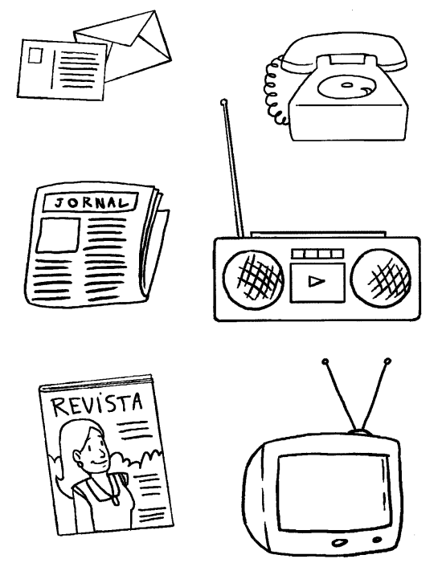
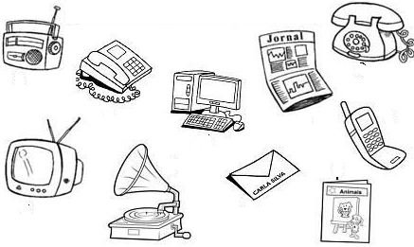

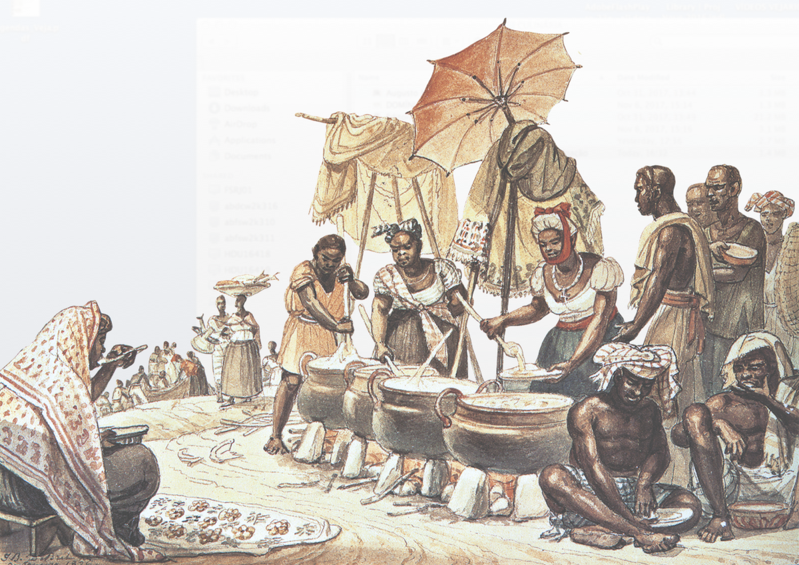
Obra de Debret retrata o comércio de comida nas ruas do Rio do século XIX Jean Baptiste Debret

Como era a alimentação no século 19?
A alimentação, influenciada pela cultura indígena, incluía produtos como mandioca, batata, milho, peixe, carne e frutas. Outros foram trazidos pelos portugueses, como a jaca e a manga. No século 19, o café da manhã era feito com leite, pão, frutas e bolos. No almoço, o mais comum era o consumo de arroz e feijão, acompanhados de batata, carne e salada. Para o jantar, as sopas eram o prato principal.

Questão 3
Circule os alimentos citados no parágrafo anterior.

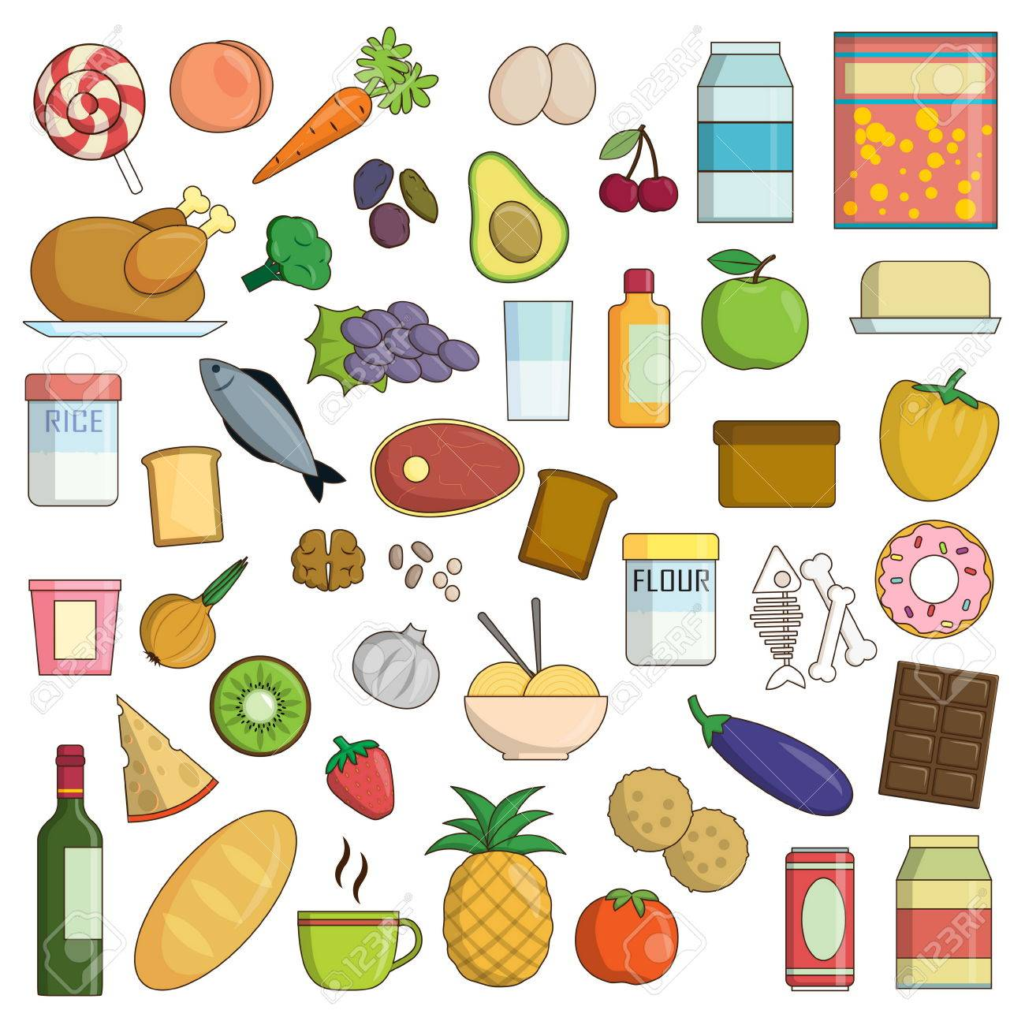

Questão 4
Instruções:
Trace o caminho pelo labirinto.
Ajude a levar a Bandeira do Brasil para o evento do Dia da Independência (7 de setembro).
